kb 4. 2 Opdracht verkoopprijsberekening van een tafelversiering.

Je hebt voor een restaurant een tafelversiering gemaakt tijdens een van de vorige lessen. Dit was als voorbeeld. Sommige leerlingen hebben het op een stenen schaal gemaakt.
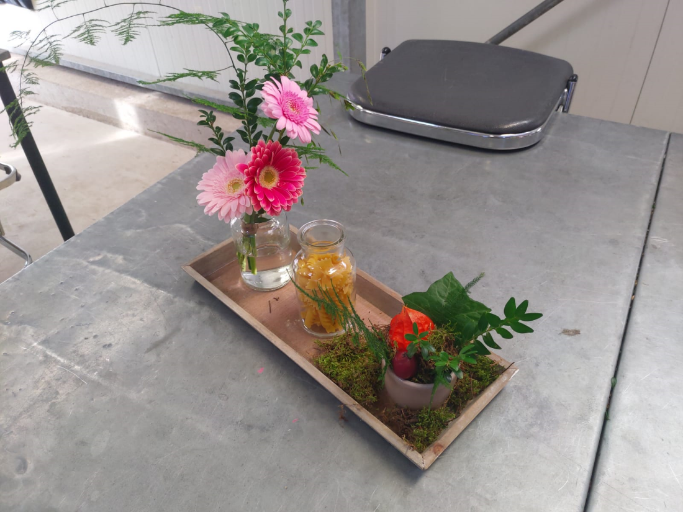

Het bestond uit:
- Handgebonden boeketje
- Klein bloemstukje
- Gerangschikt op een terracotta schaal met 2 glazen.

De klant is erg enthousiast over de tafelversiering en wil er een 10- tal bestellen. Hij/zij wil er graag een stompkaars bij hebben. Je gaat van een tafelversiering de verkoopprijs berekenen.
Doel
Je kunt de verkoopprijs berekenen.
Je kunt een factuur schrijven.
Uitvoering
1. Bereken de verkoopprijs van je tafelversiering. Vul de tabel in:
Soort | Inkoopprijs per stuk in €, excl. btw | Aantal | Totaalprijs in €, excl. btw
stukje steekschuim | 0,50 | 1
Bloemen o.a Gerbera’s | 1,00 | 3
bijmateriaal (takjes conifeer, besjes) | 1,00 | nvt
bladmateriaal | 1,30 | nvt
bloemendraad per bloemstuk | 0,10 | 1
overige hulpmaterialen bloemstuk  (soorten pasta) | 0,30 | 1
Bloemen en groen bloemstukje | 2,50 | 1
schaal van 29 cm of houten plateau | 2,00 | 1
potje | 1,10 | 1
stompkaars | 2,90 | 1
Kostprijs, excl. btw
Winstopslag 75% (inkoopprijs/100 x 75)
20 minuten berekende arbeidskosten (€15,- per uur)
Verkoopprijs, excl. btw
btw hoog tarief
Verkoopprijs, inclusief btw

Let op: verkoopprijs incl. btw = kostprijs excl. btw + winstopslag + arbeidskosten + btw

2. Een klant wil 10 tafelversieringen kopen van € …........ per stuk. De bezorgkosten zijn € 3,50. Deze prijzen zijn inclusief btw.
De tafelversieringen worden bezorgd bij:
Fa. De Boer
Mussenstraat 84
1900 BC Castricum
Bezorging is op 15 september in de ochtend.
Het bedrijf wil een factuur (is een rekening) met btw.
- Reken uit wat de prijs is van 10 tafelversieringen.
- Schrijf de factuur.

